PLACAS CANDY
Código | Descripción | Foto | Precio + IVA
21-95 | Tarjeta Electronica Programada CYT1062D-12 | 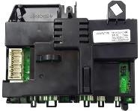 | $ 72.800,00
21-96 | Electronic Control NFC Programmed VITA SMART CST68D | 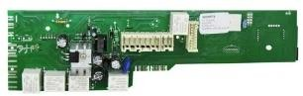 | $ 100.100,00
21-99 | Tarjeta Electronica NFC Programada GVSW286TC3 |  | $ 100.100,00
21-100 | UNIPLACA LONGVIE L16508 | 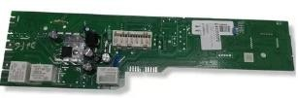 | $ 145.600,00
21-101 | Electronic Control INVENSYS CYT0861D-12 | 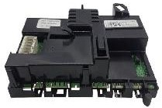 | $ 129.220,00
21-102 | PLAQUETA LAVARROPAS PARA CANDY EVOT1062D/12 |  | $ 138.320,00
21-103 | Tarjeta Electronica INVENSYS Programada GVW285TC3-12 |  | $ 116.480,00
21-104 | Tarjeta Electronica INVENSYS EVO10653D-12 |  | $ 92.820,00
21-108 | Electronic Control NFC Programmed LS18012 |  | $ 118.300,00
21-109 | Modulo electronico de control programado GVFW | 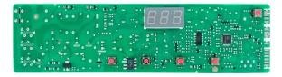 | $ 69.160,00
21-110 | Modulo electr.SECARROPAS RO 1496DXMC5 | 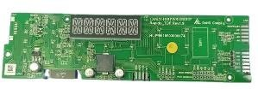 | $ 145.600,00
PLACAS SAMSUNG
Código | Descripción | Foto | Precio + IVA
21-117 | PLACA HELADERA SAMSUNG Rt32 Rt35 Rt38 E MOTOR INVERTER | 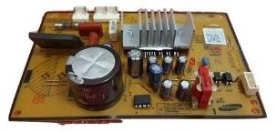 | $ 56.420,00
21-118 | PLACA SAMSUNG WF1114 WF1124 WF80F5E5U4W | 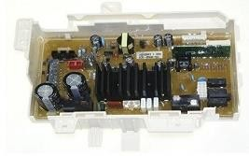 | $ 18.200,00
21-119 | PLACA MAIN SAMSUNG WD10J6410 | 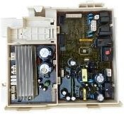 | $ 215.800,00
21-133 | PLACA LAVARROPAS SAMUSNG WD22J9845KG | 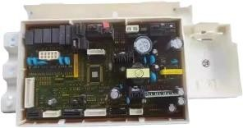 | $ 218.400,00
21-107S | DISPLAY SAMSUNG 1904 | 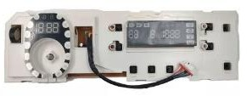 | $ 96.400,00
21-134 | PLACA SAMSUNG WW90J /WW70J INVERTER | 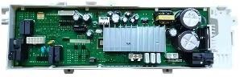 | $ 171.080,00

DICIEM
BRE 2024

